 | AGENCE DU PERIGORD  1, Voie de la Vallée SAINT-CYPRIEN  05 53 28 96 75 - agenceduperigord@gmail.com

Maison en pierre dans un hameau tranquille en hauteur
Situé à Castels et Bezenac  Prix: 139 000 €  Réf. : AP2700 | 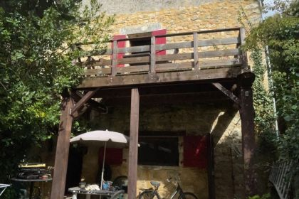

 | 3 Chambres |  | 1 Salle d'eau
 | Surface habitable : 134 m² |  | Terrain : 330 m²

Descriptif
Cette maison en pierre est bien plus grande qu'il n'y parait !
Belle pièce de vie d'environ 50 m2 donnant sur la terrasse en bois avec la vue sur la vallée. Chauffage au bois et électrique.
Au premier étage : 2 chambres et un grand palier / bibliothèque.
Au rez-de-jardin : une troisième chambre de 17 m2, salle d'eau, toilette et buanderie. Accès au jardin.
À 5 minutes de tous les commerces.
Les informations sur les risques auxquels ce bien est exposé sont disponibles sur le site Géorisques: www.georisques.gouv.fr

Caractéristiques principales
Type: Maison Ancienne | Etat: Bon  Surf. habitable: 134 m²  Terrain: 330 m²  Séjour: 52 m²  Campagne non-isolée  Exposition: S | 3 Chambres  1 Salle d'eau  5 Pièces  Chauffage: Electricité et bois

Détails complémentaires
REZ DE JARDIN:  - Buanderie 7 m2  - Chambre 18 m2  - Dégagement 6 m2  - Hall d'entrée sortie jardin 3 m2  - Salle d'eau + toilette 7 m2  REZ DE CHAUSSÉE:  - Pièce à vivre 53 m2 dont cuisine, accès terrasse bois (12 m2)  1ER ÉTAGE:  - 2 Chambres 10 et 9 m2  - Pièce 17 m2  - WC 2 m2 + lave mains | DÉPENDANCES:  - Abri bois  DPE:  - Consommation énergétique (en énergie primaire):  - Emission de gaz à effet de serre:  - DPE en cours  CHAUFFAGE:  - Electrique + bois poêle à bois tubé  EQUIPEMENTS DIVERS:  - Double vitrage  TERRAIN:  - Arboré 2 jardinets  VUE:  - Dégagée

DPE
Classe énergétique : | Classe GES :

Photos

